В рамках реализации парциальной программы
«Развитие психомоторных и речевых навыков у детей дошкольного возраста»

Методическая разработка в рамках проекта «Цветные дни»,
по теме «Коричневый цвет вокруг нас»

Составитель: воспитатели Ковалёва Н.В., Прудникова Ю.Е.
МАДОУ- детский сад Колосок»
Средняя группа «Стрекоза», возраст 4-5лет

Приоритетная образовательная область: познавательное развитие

Цель: закрепление представлений детей о коричневом цвете
(Художественное творчество);
- Дать представление о том, что цвет – признак разнообразных предметов; формировать умение наблюдать и видеть цвет и его оттенки в природе, окружающем мире; познакомить со значением цвета в живой и неживой природе; развивать поисковую, интеллектуальную активность у детей;
- Познакомить с механизмом образования коричневого цвета; развивать художественно-эстетический вкус у детей;
- Развивать связную речь, расширять словарный запас;
- Развивать основные движения посредством подвижных игр;
- Воспитывать любознательность, желание познавать окружающий мир

Методы: наглядный (демонстрация наглядных пособий, коллажей), словесный (рассказ педагога, беседа, художественное слово), практический, игровой (воображаемая ситуация в развернутом виде)

Форма: групповая
Интеграция образовательных областей: «социально-коммуникативное развитие», физическое развитие, речевое развитие, художественно-эстетическое развитие
Вид деятельности: двигательная, игровая, коммуникативная, музыкально-художественная, конструирование
Оборудование: магнитофон, аудиозапись, коллажи, наглядный материал – природа, животные жарких стран, книга С.Я. Маршака «Детки в клетке». Раздаточный материал: тарелочки, гуашь, кисти, ножницы, клей, шаблон Жираф без пятен.
Планируемый результат: Дети проявляют интерес к информации, которую получает во время общения; активно и доброжелательно взаимодействует с педагогом и сверстниками в решении игровых и познавательных задач; умеет поддерживать беседу, высказывает свою точку зрения; интересуется изобразительной детской деятельностью.
Ход занятия.
1.Организационный момент (дети в кругу)
Воспитатель:
«Станем рядышком, по кругу,
Скажем "Здравствуйте! " друг другу.
Нам здороваться ни лень:
Всем "Привет! " и "Добрый день! ",
Если каждый улыбнётся –
Утро доброе начнётся.
– ДОБРОЕ УТРО!

Ребята, какие вы молодцы! Справились с домашним заданием, собрали много предметов коричневого цвета, и выслали мне фотоколлажи.
(Д/з «Охота за цветом» - собери дома предметы коричневого цвета, совместная деятельность взрослого и ребенка)

2. Основная часть.
Выставка коллажей в группе. Беседа по коллажам. Дети отвечают полным предложением (предмет и признак).
Воспитатель: Коричневый, на мой взгляд, — очень теплый цвет. Говоря о коричневом — я вспоминаю природу, а в ней этот оттенок чаще всего — теплый. Коричневого много в природе, стоит только оглянуться и внимательно посмотреть. Что может быть коричневым - камни, глина, песок, деревья (их кора), опавшие листья, скорлупки орехов, засохшая трава, насекомые, шерсть животных, люди: загар, волосы, глаза (наглядный материал)
Воспитатель: Ребята прошу пройти к столам, будем знакомится с получением коричневого цвета путём смешения двух цветов (красного и зелёного)

Сюрпризный момент. Выход обезьянки Анфиски (под музыку «для танца обезьянок TIL-DIL). Танцует с детьми, созывает в круг и показывает движения.
Здравствуйте, ребята! (Дети здороваются)
Меня зовут обезьянка Анфиска. Я приехала к вам с далёкой Африки, узнала, что у вас сегодня день коричневого цвета. Это мой любимый цвет.
Отгадайте загадки про моих друзей - зверей Африки.
Ребята рассказывают какие у них дома есть животные Африки.

Физ. Разминка – «У жирафа пятна – пятна, пятнышки везде» (Е.Железнова)

Воспитатель: Обезьянка рассказывает про друга – жирафа, какой он добрый. Она катается на его шее и скатывается как с горки.
Предлагает детям сделать аппликацию «У жирафа пятна – пятна, пятнышки везде»

Самомассаж ладошек шишками.
Аппликация «У жирафа пятна – пятна, пятнышки везде»
Воспитатель (Обезьянка): спасибо вам, ребята, какие у вас чудесные жирафы получились! А мне пора прощаться с вами. До свидания!

3.Рефлексия:
Воспитатель: Ребята, давайте вспомним, кто к нам приходил в гости?
Какой цвет любит обезьянка Анфиска? Кто у неё друг?
Молодцы!

Вторая половина дня:
- Музыкальная игра. Восприятие цвета «Островок коричневого цвета».
- Игра «Попади в цель коричневого цвета»
- Чтение художественной литературы: «Детки в клетке» (поэзия С. Я. Маршака)

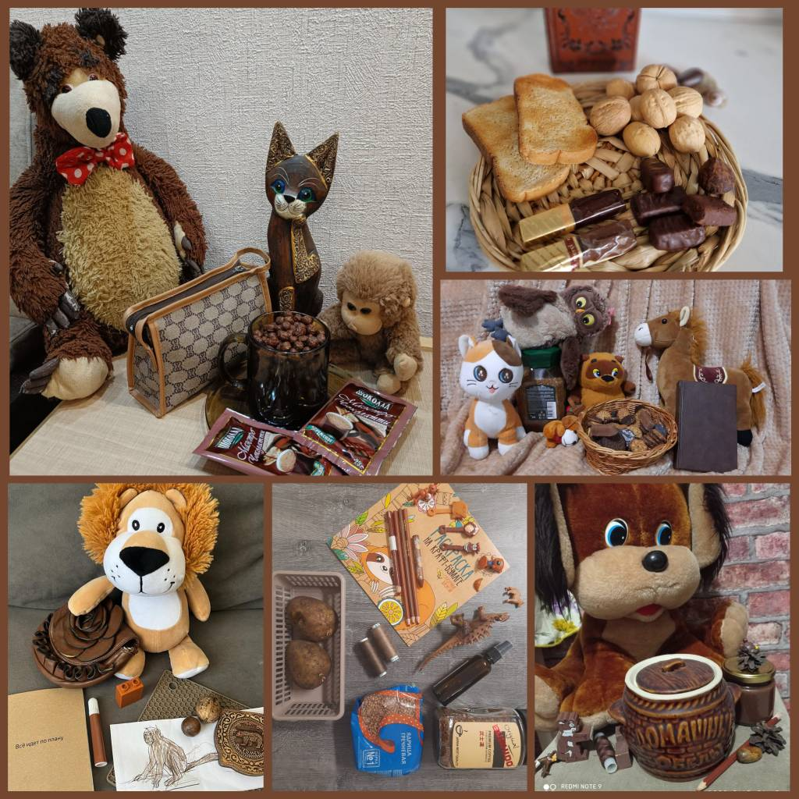

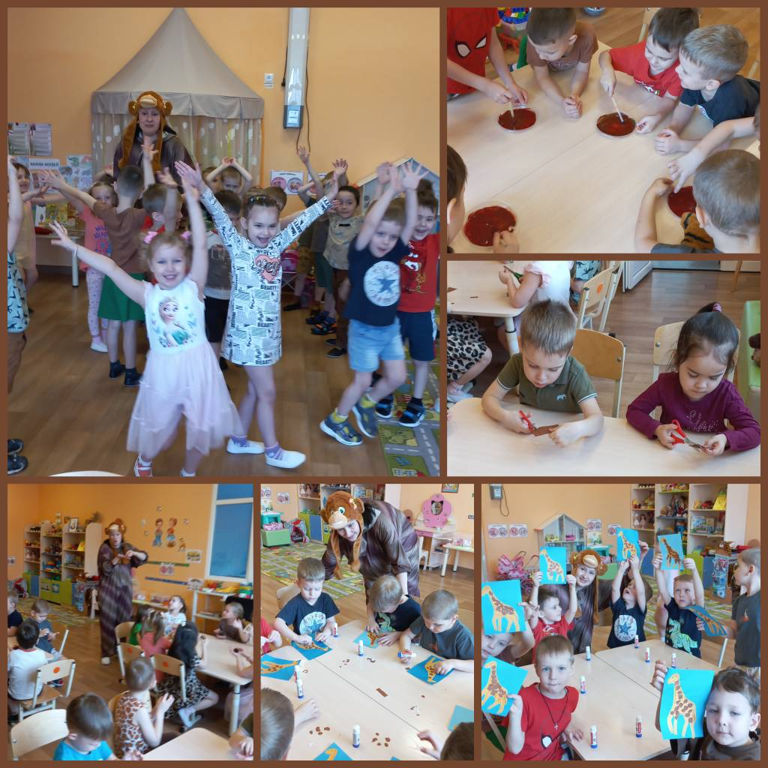
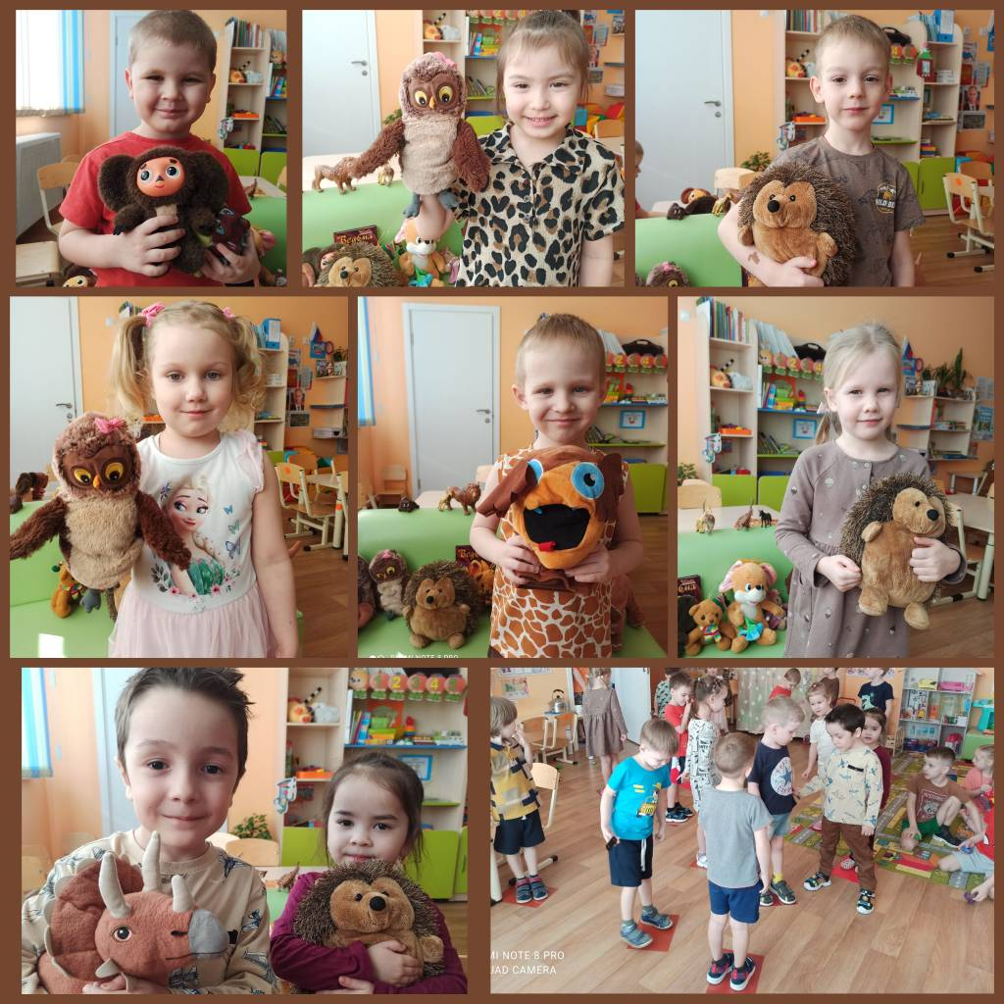

Приложение:
Он коричневый, большой,
Спит в берлоге под сосной.
А весной начнет реветь
Косолапый зверь …
(Медведь)

Он коричневый и сладкий,
Любят есть его ребятки.
Взрослый тоже очень рад
Скушать вкусный …
(Шоколад)

Он и грецкий и кедровый,
В скорлупе созрел для всех.
Он — не синий, не бордовый,
А коричневый …
(Орех)

Цвет коричневый друзья,
На сосне увидел я.
Любят белочки-малышки
Грызть коричневые шишки.

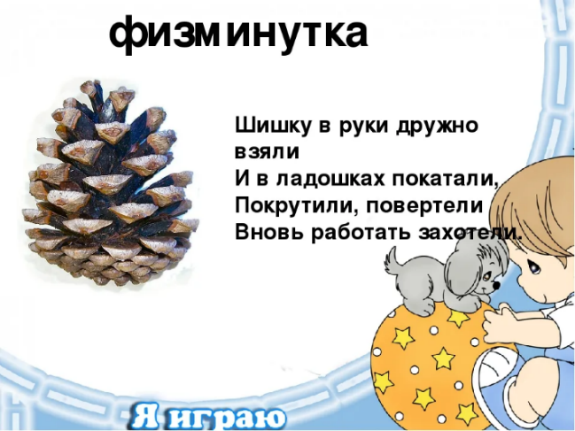

Коричневый цвет – несложный,
Красный и зеленый сложим.
Цвет земли мы получаем,
Мы его, конечно, знаем.

Проект
«Цветные дни»

Цель проекта: Развитие лексико-грамматической стороны речи детей
Задачи проекта:
- Расширение, уточнение, активизация словаря (существительных и прилагательных);
- Формирование умения согласовывать имена существительные и имена прилагательные по роду, числу, падежу;
- Формирование умения отвечать на вопросы фразой, простым распространённым предложением;
- Развитие связной речи (повтор рассказ-описание, загадка-описание);
- Расширение и закрепление представлений детей об окружающем мире;
- Развитие зрительного восприятия, внимания, памяти; слухового восприятия, внимания, памяти; мышления, воображения.

Реализация: каждая вторая пятница месяца объявляется «Цветным днём». О данном проекте в понедельник родители оповещаются объявлением в приёмной.
- Перед завтраком (уточнение, что у ребенка данного цвета);
- Перед занятиями (уточнение, какие предметы в группе данного цвета);
- На занятиях (дежурный цвет соответственно теме недели, если это возможно);
- Перед обедом и после сна (уточнение какие предметы дети принесли в группу).
Во всех случаях воспитатель отслеживает, что бы дети правильно употребляли форму прилагательных, правильно согласовывали их с существительными в единственном и множественном числе, чтобы ответы детей были фразой, предложением.

